# 教师管理系统

**主要功能：**

1. **首页 index.html**

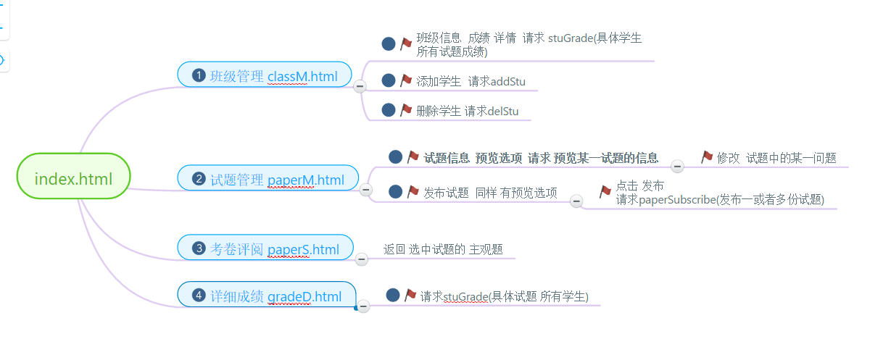

1. **班级管理** 
   1. **班级信息**
   2. **添加学生**
   3. **删除学生**

**说明：①http请求进入classM.html时，需要thymeleaf提供的数据**

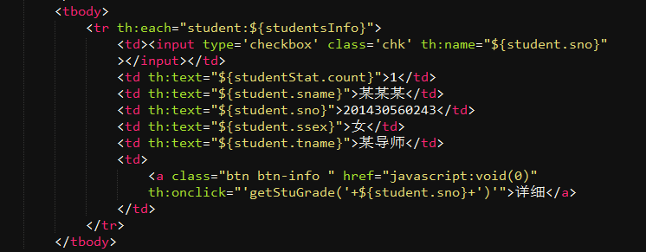

**新添 所有已存在的考卷名 （附：班长大大 这样子动态设置url 可以吗？？？）**

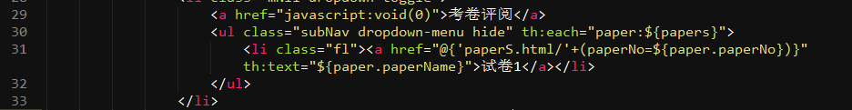

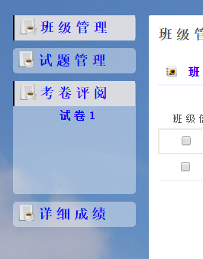

**②添加学生**

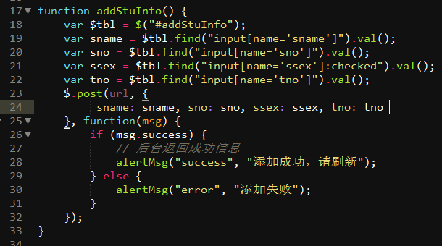

添加学生的姓名，学号，性别以及导师

在ClassM.js 24行中修改请求url，返回msg数据

**③删除学生**

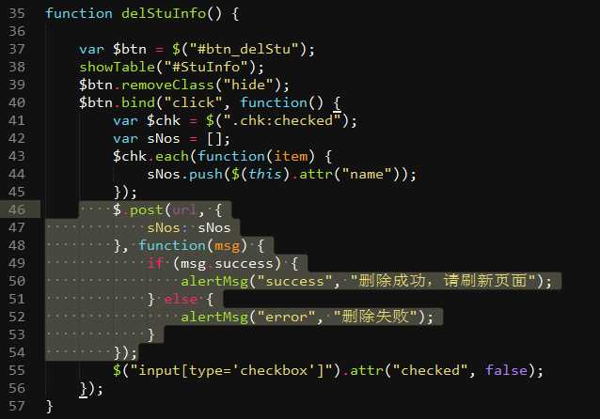

**根据sNos中要删除的学生学号 删除学生信息 ，**

在ClassM.js 46行中修改请求url，返回msg数据

③请求具体学生成绩

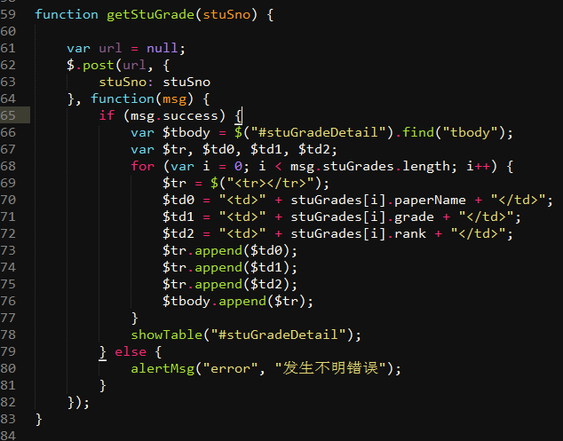

在ClassM.js 62行中修改请求url，返回msg数据 msg属性 ：success，stuGrades

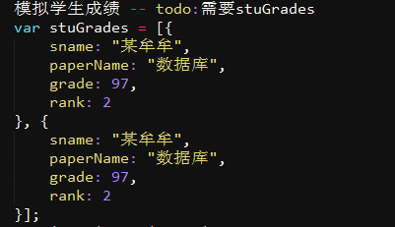

1. **试题管理**
2. **http请求进入paperM.html时，需要thymeleaf提供的数据**

**所有试题卷的试题编号和试题**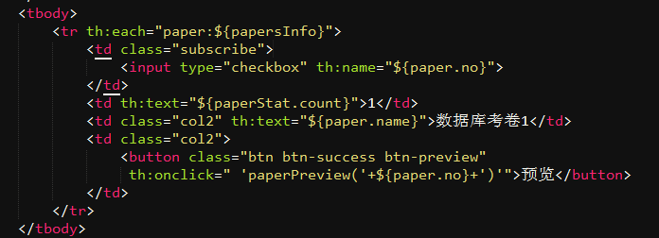



1. **根据试题编号 发起预览试题请求**

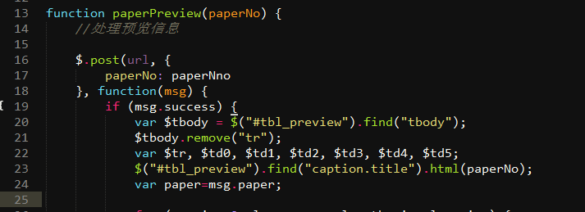

**在paperM.js 16行中修改请求url，返回msg数据 msg属性 ：success，paper（试题的内容）**



* 1. **修改试题**

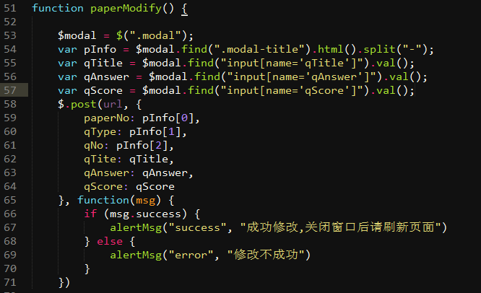

**在paperM.js 58行中修改请求url，返回msg数据 msg属性 ：success（试题的内容）**

* 1. **发布试题**

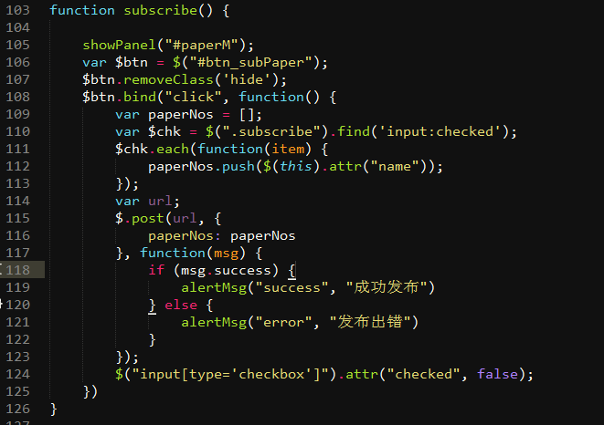

**在paperM.js 115行中修改请求url，返回msg数据 msg属性 ：success（试题的内容）**

1. **考卷评阅**

进入paperS.html页面先准备：



以及 页面加载就会发起请求

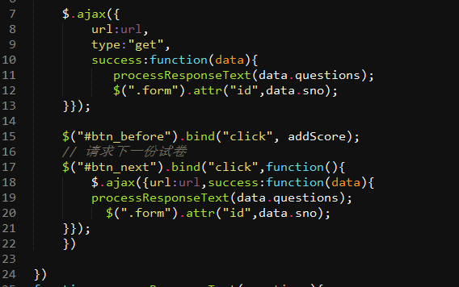

两个url是一样的

将学生sno的每道题评分上传

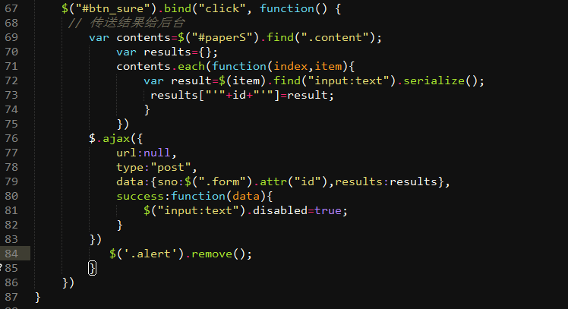

1. **详细成绩**



* + 1. **http请求进入paperM.html时，需要thymeleaf提供的数据**

**所有已经查阅的试题的试题名**

**②**

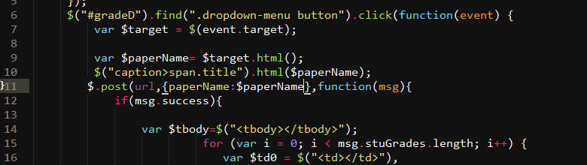

**在gradeD.js 11行中修改请求url，**

**返回msg数据 msg属性 ：success 和stuGrades(这一份试题的所有学生的成绩）**

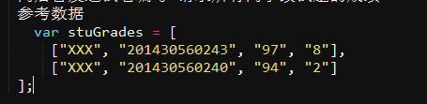

**选择试卷页面**

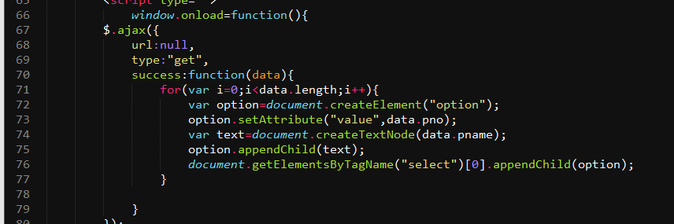

首先获取所有试卷需要试编号的pno以及试卷名称pname

当选择好试卷时 发送请求试卷编号 实现跳转。。

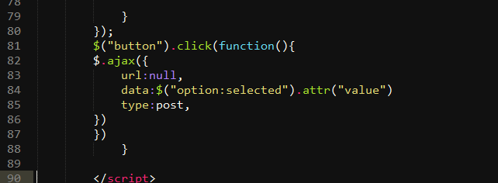

**考试exam.html页面**

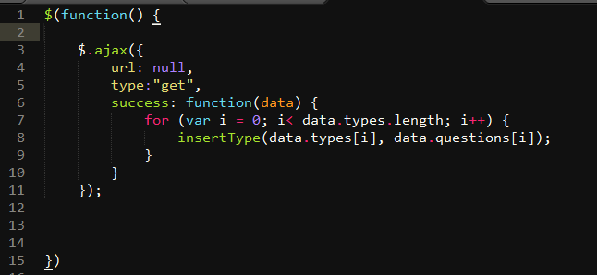

**修改exam.js 4行的请求路径 type1对应选择题，其他的随意（似乎没有判断题 。。。）**

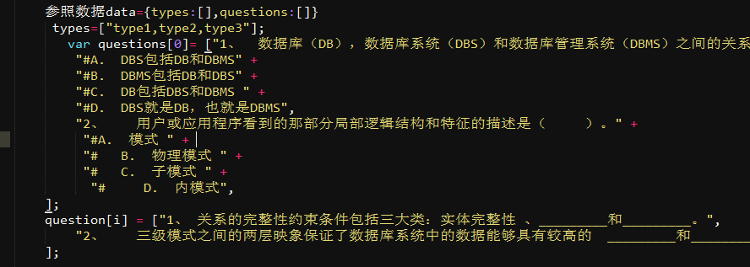

提交试卷返回 一个客观题成绩